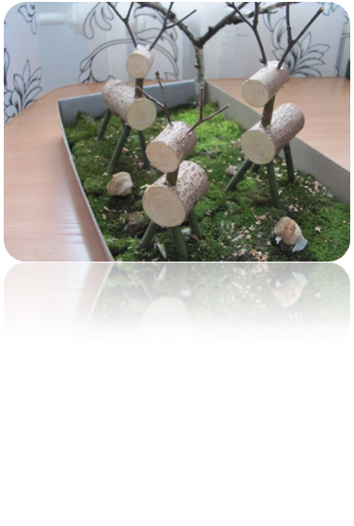

МАСТЕР-КЛАСС “ОЛЕНИ”

**Для выполнения работы потребуются следующие материалы:**

Клеевой пистолет (стержни клеевые)

Канцелярский нож

Разделочная доска

Ветки и сучья разных размеров.

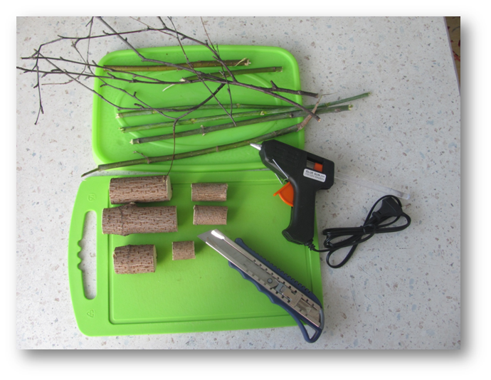

**Процесс работы:**

**1.** Нарезаем веточки и сучья нужных размеров для оленей. Ветки - для ног, а сучья для тел оленей.

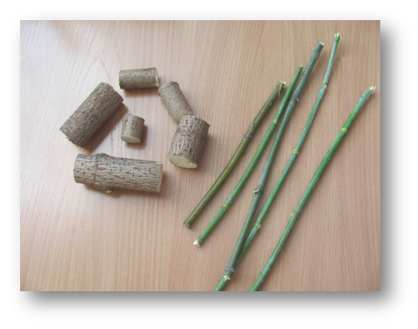

**2.** С помощью канцелярского ножа, проделываем отверстия в сучьях - для ног, шеи, головы и рог оленей.

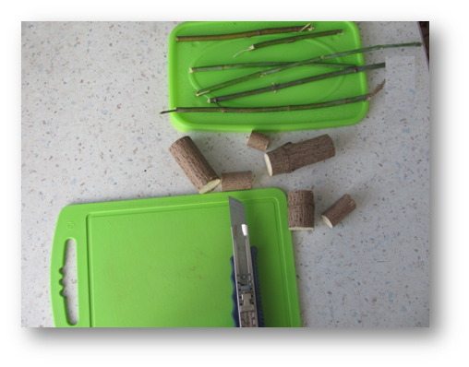

**3.** Далее с помощью клеевого пистолета, соеденяем ноги оленя с туловищем, голову с шеей и шею с туловищем.

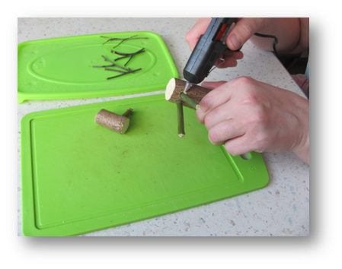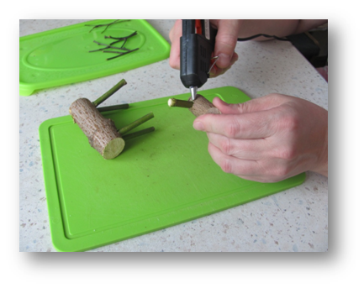

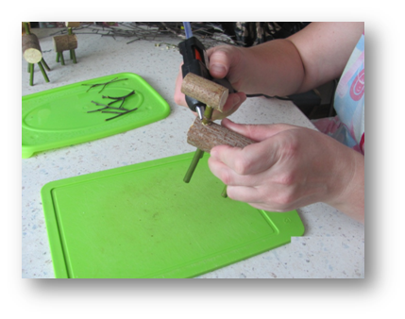

**4.** В проделанные отверстия в голове оленя, с помощью клеевого пистолета приклеиваем рожки - веточки, нужного размера, а после этого также с помощью клеевого пистолета приклеиваем хвостик.

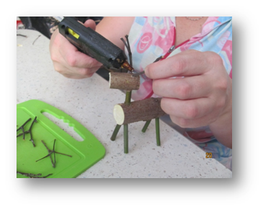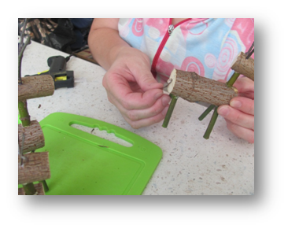

**5.** Всю ту же самую работу проделываем с другими заготовками для оленей.

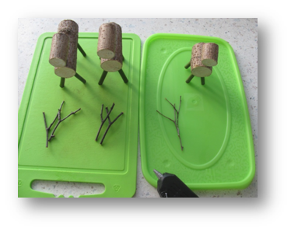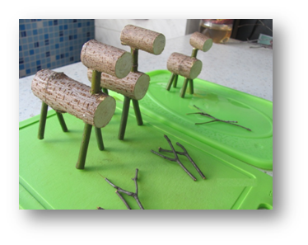

**6.** По окончанию работы, создаём композицию под названием: "Олени на поляне"

